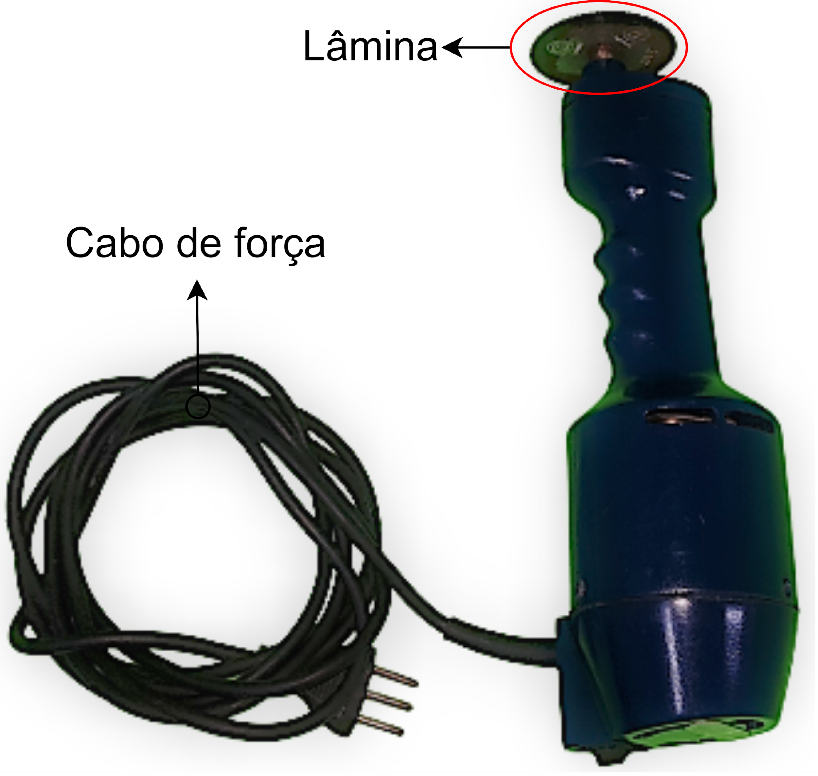

Cable de alimentación

Hoja

Fuente de alimentación

Interruptor de encendido/apagado

Motor

Hoja

Disponibilidad de equipos y confirmación de datos

Limpieza y desinfección externa de los equipos

¿Equipos en el sector del hogar?

Comprobaciones generales

Registrar en las observaciones el lugar donde se encuentra el equipo

¿Equipo adherido?

Controles internos

Pruebas funcionales:

Continuar con la actividad 14 del proceso P6 "Manual de proceso - realizar mantenimiento de EMH programada"

Record de ejecución de procedimientos y cumplimiento de equipos

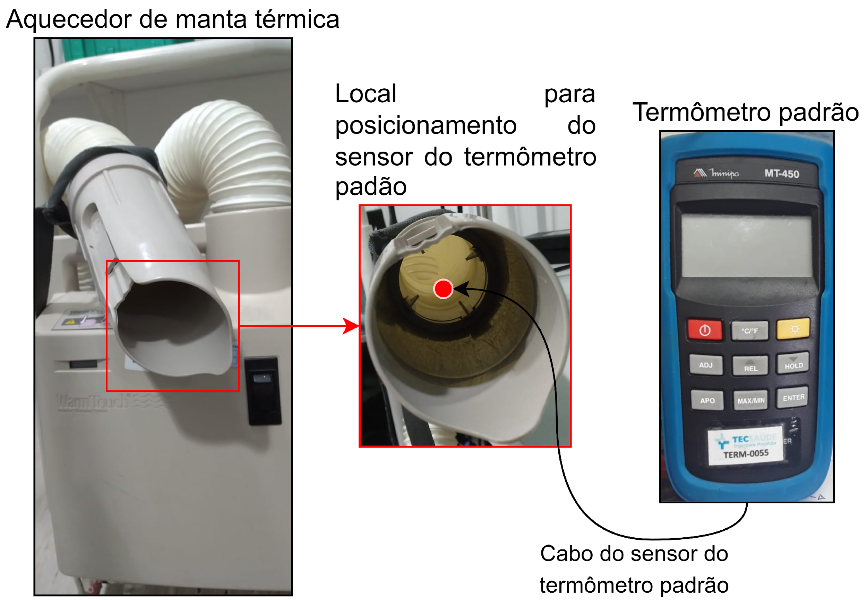

Calentador de manta térmica

Ubicación para posicionar el sensor del termómetro estándar

Termómetro estándar

Cable sensor de termómetro estándar